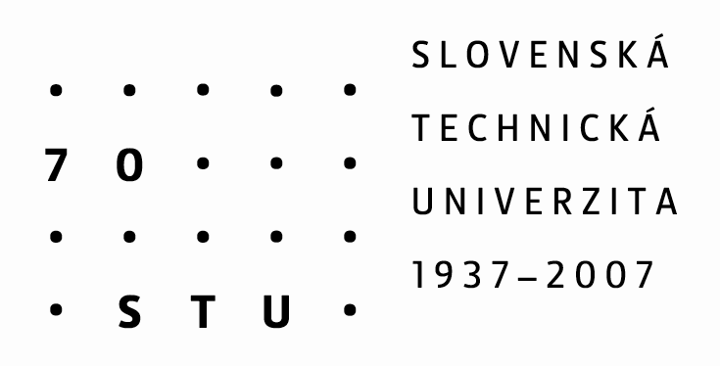

Formy spolupráce:
- Spoločné pracoviská, laboratóriá a centrá
- Spoločné výskumné projekty
- Profilovanie špecializácie študentov a absolventov
- Expertízy a zmluvy o dielo na objednávku
- Transfer poznatkov a technológií
- Technologický podnikateľský inkubátor – rozvoj nových firiem

Témy:
- Matematika, fyzika, nové materiály
- Stroje, zariadenia, technológie
- Automatizácia, robotika
- Inteligentné zariadenia a systémy
- Informačné a komunikačné technológie
- Architektúra, urbanizmus, dizajn
- Stavebníctvo a geodézia
- Chémia, potravinárstvo a biotechnológie
- Elektrotechnika, energetika
- Ochrana životného prostredia
- Bezpečnosť
- a mnohé ďalšie...

Registrácia: do 26. marca 2007
Viac informácií: www.partnerstvo.stuba.sk
Pozývame Vás na

Konferenciu
Partnerstvo pre inovácie
Výskumný potenciál a expertíza
Slovenskej technickej univerzity
v Bratislave
29. marca 2007 o 9.00 hod.
v aule Strojníckej fakulty STU
Nám. Slobody 17, Bratislava.

Usporiadané v rámci podujatí
Kontaktačno-prezentačných dní STU
pri príležitosti 70 výročia vzniku školy.
27. – 29. marca 2007

- Prezentácia vybraných vedeckých prác
- Know-how katalóg STU 2007 na CD
- Výstava Vydavateľstva STU

Registrácia: do 26. marca 2007
Viac informácií: www.partnerstvo.stuba.sk
Organizátori
Know-how centrum, fakulty a rektorát STU.
Kontakt: Ing. Mgr. Mária Búciová, Ing. Ľubomíra Florková. www.partnerstvo.stuba.sk.

Cieľ konferencie
Cieľom konferencie je prezentovať výskumné aktivity a kooperačný potenciál STU a podnietiť nadväzovanie nových kontaktov v záujme rozvoja ďalšej spolupráce univerzity v rôznych oblastiach výskumu a kooperácie s podnikateľským prostredím a praxou.

Podujatie je príspevkom k rozvoju znalostnej spoločnosti a k regionálnemu hospodárskemu rozvoju stimuláciou spolupráce segmentov vzdelávania, výskumu, praxe a verejnej správy.

Networking
Podujatie poskytne priestor pre stretnutie sa partnerov univerzity s kolegami z univerzity, umožní prediskutovať rôzne konkrétne možnosti spolupráce, prípravu budúcich projektov a budúcej spolupráce vo výskume i pri príprave budúcich zamestnancov partnerov STU.

Účastníci
Konferencia je určená zástupcom všetkých súčasných aj budúcich partnerov univerzity z podnikateľskej i spoločenskej praxe, z akademickej sféry ako aj zástupcom verejnej správy. Na konferencii budú prítomní zástupcovia jednotlivých pracovísk STU.

Účastníci konferencie obdržia elektronický Know-how katalóg ponúk spolupráce na CD.
Rámcový program konferencie:
9.00 Otvorenie
prof. Ing. Vladimír Báleš, DrSc., rektor
9,10 Súčasnosť a smerovanie výskumu STU
doc Ing. Robert Redhammer, PhD., prorektor
9,50 Prezentácie príkladov dobrej spolupráce
11,00 Panelová diskusia:
Ako ďalej – využime nové šance
12,00 Networking – hľadanie partnerov
13,00 Záver

Miesto konferencie:
V budove Strojníckej fakulty Slovenskej technickej univerzity v Bratislave, v centre mesta na námestí Slobody č. 17.

Sprievodné podujatia:
Prezentácia vedeckých posterov.
Výstava publikácií Vydavateľstva STU
termín: 27. – 29. 3. 2007
miesto: vstupná hala SjF STU,
nám. Slobody 17, Bratislava

